1.Сценарий внеклассного мероприятия
Новогодняя сказка «Decorum somnum или Спящий Красавец»
Демьяненко Елена Валерьевна, преподаватель фортепиано, синтезатора
МБУ ДО «ДМШ №1 им.М.П.Мусоргского»
Псковская область, г. Великие Луки
Форма мероприятия: концерт для школьников младших, средних классов и их родителей.

В ролях: Баба Яга, Снегурочка, Дед Мороз (учащиеся старших классов ДМШ).

Оборудование: украшенная к Новому году ёлка, стол и ноутбуки, бубен, ширма, мешок с подарками, афиша концерта, музыкальные инструменты, микрофоны и усилительное оборудование.

Зал украшен и подготовлен к проведению мероприятия: под елкой спит Снегурочка, Баба Яга сидит за столом перед ноутбуком, за ширмой спрятался Дед Мороз. На сцене – музыкальные инструменты, микрофоны.

Голос за сценой:
В некотором царстве,
В царстве-государстве,
В глухомани, да в лесной,
Под высокою сосной,
Где сугробы в полный рост,
Ветхий домик в землю врос.
Что-то вроде шалаша
Высотой в пол-этажа.
Весь опутан паутиной -
Невеселая картина.
Крыша прохудилась,
Печка развалилась,
Мерзнет без сапожек
Пара курьих ножек.
Замело дорожки -
Трудно Бабе Ёжке.
Сидя на завалинке,
Греет ноги в валенках.
То смеется, то кряхтит,
То, вздыхая, говорит:

Баба Яга: Трудные времена наступают, ой трудные... Вот уже и зима настала, Новый год на носу, детишки собираются, а меня в гости-то никто не приглашает! Нужно немедленно что-то делать! Ну что же делать? Что же делать? Точно! Нужно послать сообщение Деду Морозу в контакте!
Открывает ноутбук, пишет и произносит вслух: «Срочно хочу праздника!»
Так, так, так! А где же у нас Снегурка? Нет её в контакте! Куда ж подевалась? Пойду под ёлкой посмотрю.
Идёт к ёлке.
Вот те здрасте! Вот те раз!
Спит Снегурочка у нас.
Эй, подруженька, не спи.
Тут ведь зрители пришли.
Разбужу ее сейчас,
Где будильничек у нас? Достаёт бубен.

Снегурочка: Ой, простите вы меня! Что я много проспала?

Баба Яга: Ты не встретила гостей, не приветила детей.

Снегурочка: Здрасте, гости дорогие! Вы нам самые родные.
Всем ли видно хорошо? (зал – да)
Всем ли слышно хорошо? (зал – да)
Все готовы выступать? (зал – да)
Так давайте начинать!
Баба Яга подходит к ноутбуку: Снегурка! Подожди начинать! Дед Мороз ответ в контакте прислал: «Веселиться не могу. Заболел».

Снегурочка: Вот это новость! Открывает ширму, за которой сидит за столом у ноутбука Дед Мороз и не двигается. Рядом мешок с подарками: Дед Мороз заболел, Дед Мороз окоченел. Осматривает Деда Мороза. Двигаться не может, говорить тоже не может…. Всё ясно! У него синдром decorum somnum!

Баба Яга: Что это за напасть такая decorum somnum?

Снегурочка: А это просто – синдром Спящего Красавца! Только как же нам его вылечить? Задумывается.

Баба Яга: Я читала в книжке одной умной,
Где описан случай такой трудный:
Чтоб Дед Мороза разбудить,
Надо его очень сильно удивить!

Снегурочка: Ребята! Давайте попробуем удивить Деда Мороза! Ведь как же без него праздник новогодний встречать?

Баба яга: Итак, первыми удивлять Деда Мороза будут артисты – баянисты.
1. Толстобров Семён исполнит песню «Петушок».
2. Колосов Тимофей исполнит песню «Про слона».
3. Тихонов Иван исполнит произведение «Мы школьники».

Снегурочка: Дед Мороз, как дела? Дед Мороз молчит. Не слышит…

Баба яга: Тогда пусть попробуют артисты – пианисты.
4. Семченкова Александра исполнит песенку «Снежинки».
5. Барч Ксения сыграет песенку «Дед Мороз».
6. Верзакова Мария нам покажет «Метелицу».

Снегурочка: Дед Мороз, как дела? Не проснулась голова?

Дед Мороз: Красиво, весело, свежо! Глаза моргают хорошо!

Баба яга: тогда послушаем
7. «Колокольчики звенят» в исполнении Харитоновой Ульяны (ф-но).
8. Ефимов Ярослав исполнит песенку «В лесу родилась ёлочка» (баян).
9. «В лесу ночью». Исполняет Ёлкина Вероника (ф-но) .
Когда сыграет: Какая красивенькая девочка! Пойдёшь ко мне жить? Девочка убегает.
Не повезло. Качает головой. Ну и не надо.
10. Петухов Владимир исполнит Украинскую народную песню «Ты до меня не ходи» (баян).
11. Ануфриева Дарья исполнит «Сказочный переполох» (ф-но).

Снегурочка: Дед Мороз, как дела? Не шевелиться рука?

Дед Мороз: Нет. Рука застыла. Вот уж диво, так уж диво.

Баба Яга: Коль с Морозом беда, вылечит его Яга!
Каждый год для смеха Баба Яга всем помеха.
Не хочу хитрить и врать. Хочу с ребятами поиграть!

Игра «Верно – не верно»
Ну-ка дети скажите, «верно» это или «не верно»:
Дед Мороз известен всем, верно?
Он приходит ровно в семь, верно?
Дед Мороз старик хороший, верно?
Носит шляпку и калоши, верно?
Скоро Дед Мороз придёт, верно?
Он подарки принесёт, верно?
Ствол хорош у нашей ёлки, верно?
Был он срублен из двустволки, верно?
Что растёт на ёлке? Шишки, верно?
Помидоры и коврижки, верно?
Вид красив у нашей ёлки, верно?
Всюду красные иголки, верно?
Дед Мороз боится стужи, верно?
Со Снегурочкой он дружит, верно?
Что же, ответы даны на вопросы, знаете всё вы про Деда Мороза!

Снегурочка: Дед Мороз, как дела? Вылечила тебя Яга?

Дед Мороз: Удивила Яга. Уж шевелиться рука! Показывает.

Снегурочка: Продолжаем лечить Деда Мороза!
12. Богомолова Мария исполнит «Танец в масках» (ф-но).
13. Солнышкин Александр исполнит «Праздничный вальс» (баян).

Что-то ты загрустила Баба Яга.

Баба Яга: Да вот, вспомнила о своём женихе, Кощее. Как он сейчас без меня?

Снегурочка: Нашла о ком вспоминать! У нас женихи лучше есть.
14. Леонов Артём и Григорощук Никита исполнят Белорусскую народную песню «Ехал Ясь на коне».

Баба Яга: Ой, какие они молодые, красивые! И я была такая, и Кащеюшка мой! Мы в молодости с ним так много путешествовали: Украина, Белоруссия, Абхазия, Грузия….

Снегурочка: вот Баба Яга, специально для тебя
15. Киенко Василий исполнит Грузинскую народную песню «Сулико».

Баба Яга: Ой, хорош добрый молодец! Позавём-ка мы к нему невесточек:
16. Криворучко Елизавета и Башина Виктория исполнят песенку «Зайца и Волка на карнавале» (ф-но и синтезатор).
17. Ефанова Александра исполнит «Новогодний Этюд» (ф-но).

Снегурочка: Дед Мороз, как дела? Как шевелиться рука?

Дед Мороз: Молодцы ребятки! И я свою молодость вспомнил! Каждый Новый год всю страну объезжал на санях. А сейчас вот только одна рука шевелиться. Показывает.

Баба Яга: Ну что ж, пришло время с родителями поиграть, что б у Деда Мороза вторая рука зашевелилась. Да, Дед Мороз? Подарки-то у тебя есть? Давай сюда, может, скорей поправишься! Decorum somnum! Decorum somnum! Забирает мешок с подарками.

Игра «Фильм, фильм, фильм». Для родителей.
Родители, бабушки, дедушки, поднимайте руки, отвечайте на вопросы!
За верные ответы даёт призы из мешка Дед Мороза.
1. Как звали кинорежиссёра, которого полюбила вся страна после того, как на экраны вышел фильм «Карнавальная ночь»? (Эльдар Рязанов)
2. Как звали мальчика, которого родители, братья и сёстры оставили на рождественские праздники одного дома? (Кевин)
3. Из какого материала был главный герой мультфильма «Падал прошлогодний снег», которого вредная жена отправила в лес за новогодней ёлкой? (Из пластилина)
4. В каком новогоднем фильме главная героиня поёт голосом Аллы Пугачёвой? («Ирония судьбы, или с лёгким паром»)
5. В какую новогоднюю игрушку в сказке превратил молодого принца король мышей? (Щелкунчик)
Молодцы родители, бабушки и дедушки! Теперь Дед Мороз точно поправиться!

Снегурочка: Дед Мороз, как дела? Как шевелиться рука?

Дед Мороз: Удивили Родители! Руки мои расшевелили! А с ногами что делать?

Баба Яга: Сейчас детишки поиграют, и ноги твои расшевелят!

Снегурочка:
18. Российцев Павел исполнит Русскую народную песню «Посею лебеду на берегу» (баян).
19. Родионова Нелли. «Сказочные ходики» (ф-но).
20. «Синий платочек» исполняет Богданов Дмитрий (баян).
21. Меркулова Алина. «Про Снегурочку» (ф-но).
22. Попов Владимир исполнит «Регтайм» (синтезатор).
23. Леонов Иван и Михальченко Иван исполнят народную песню «Глаза синие, синие» (баяны).
24. Юшкевич Александр исполнит русскую народную песню «Волга-реченька глубока» (баян).

Баба яга: Дед Мороз, как дела? Шевелятся ли теперь твои ноги?
Дед Мороз: Пробует шевелить ногами. Вот теперь не беда! Ноги мои зашевелились! Ура!

Баба Яга: Так скорей вставай и танцевать с нами иди!
Берут Деда Мороза под руки и выводят на середину зала.

Снегурочка:
25. Киенко Александр, Шатров Ефим, Кузьмичёв Егор исполнят пьесу «Бубенцы» (баяны).
Дед Мороз, Снегурочка, Баба Яга танцуют.

Снегурочка: Вот и заканчивается наша новогодняя сказка. Деда Мороза мы вылечили, и ему осталось только поблагодарить нас за своё успешное исцеление! А мы с Бабой Ягой и Суворовой Софьей подарим вам новогоднюю песню.
26. Баба Яга, Снегурочка и Суворова Софья (синтезатор) А. Пинегин «Зимняя сказка».
Дед Мороз раздаёт детям подарки.

Баба Яга, Снегурочка, Дед Мороз: С Новым годом!!!

Список использованных источников

1. Антонова Л. Г. Приключения Деда Мороза. [Электронный ресурс]. г. Орджоникидзе, 2012. URL: http://as-sol.net/publ/scenarii/prikljuchenija_deda_moroza/4-1-0-333 ( Дата обращения 7.10.18)
2. Кузнецова Э.Г. Игры, викторины, праздники в школе и дома. М., 1999.
3. Соколова Л. М. Все для Нового года. [Электронный ресурс]. М., 2018. URL: https://xn--j1ahfl.xn--p1ai/library/novogodnij_stcenarij_2014_novogodnyaya_muzikalnaya_133130.html (Дата обращения 7.10.18)
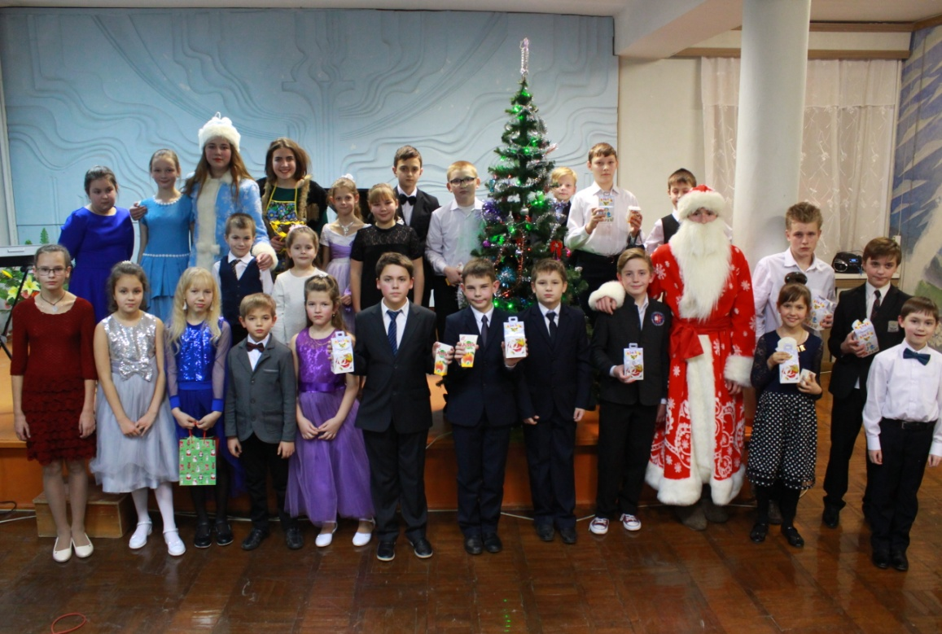

2018 г.

